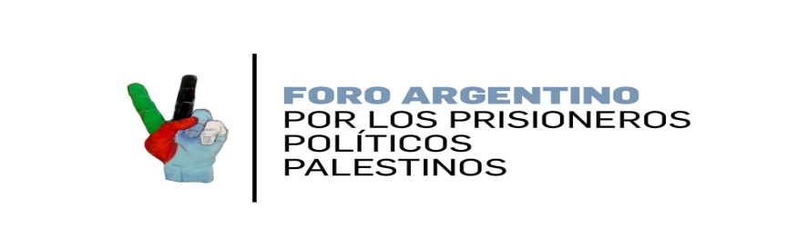

LIBERTAD A TODAS Y TODAS
LAS PRESAS Y PRESOS POLÍTICOS PALESTINOS

Declaración del Foro Regional en Solidaridad con el Pueblo Palestino
realizado en Buenos Aires los días 5 y 6 de setiembre de 2016

Los palestinos y palestinas viven bajo ocupación militar que ha obligado a más de seis millones de ellos a vivir fuera de los territorios históricos de su pueblo y que condena a otros cinco millones a soportar un estado asfixiante de anulación de derechos, bloqueos, trabas al libre movimiento, trabajo, estudio, acceso a la salud, la recreación y muchas otras violaciones y atropellos constantes, que han sido documentadas sin cesar desde 1948 hasta la fecha por los organismos internacionales defensores de los derechos humanos.

Ese sistema de oprobio tiene un eje en la detención y encierro prolongado, injustificado, sistemático y en condiciones que por sí solas constituyen graves violaciones a los derechos humanos de miles de palestinas y palestinos, incluidos niñas y niños.

Más de 7.000 presos políticos se encuentran aún en las 22 cárceles de la ocupación israelí. Entre ellos, 478 condenados a cadena perpetua una o varias veces, 70 mujeres, 104 niños menores de 16 años, 414 niños menores de 18, 715 bajo el régimen de “Detención Administrativa”, siete miembros del Consejo Legislativo Palestino, 1500 enfermos de los cuales 80 están en grave estado de salud, 30 están detenidos desde antes de los Acuerdos de Oslo de 1993, 459 con sentencias de más de veinte años, 16 pasaron más de 25 años en prisión tal como Karim Younis y Maher Younis que hace 33 años ininterrumpidos que están en la cárcel y 65 de ellos siguen en prisión a pesar de haber cumplido condenas de 20 años.

Denunciamos que es el modo de castigar, a través de la fuerza, la legítima resistencia del pueblo palestino a la ocupación israelí y constituye una amenaza para el conjunto de la población. La duración de las condenas, las repetidas detenciones administrativas (sin derecho a abogado ni a conocer el supuesto motivo de la privación de la libertad y que suelen ser renovadas periódicamente y sin mayores explicaciones por parte de un tribunal militar) y el traslado de prisioneros fuera del territorio palestino (violando las disposiciones internacionales), transforma a la cárcel en un mecanismo cruel y parte fundamental de la ocupación militar.
Este aparato de terrorismo de estado se potencia aún más cuando se castiga el único camino que le queda a los presos para protestar: la huelga de hambre. Así como la prisión es la condena para la dignidad de los que resisten la ocupación, el hostigamiento a los huelguistas de hambre es el modo de castigar la resistencia dentro de las cárceles.

Por todo ello, alzamos nuestra voz y nos sumamos a los hombres y mujeres, organizaciones sociales y defensoras de derechos humanos, parlamentos y organismos internacionales que reclaman el fin del acoso a los huelguistas de hambre en las cárceles para palestinos de Israel, exigimos el establecimiento de un régimen humanitario mientras dure el encierro y reiteramos el reclamo universal de inmediata libertad de todas y todos los presos políticos, empezando por las niñas y los niños, en el camino hacia la conquista de todos los derechos que le asisten al pueblo palestino, incluyendo el derecho inalienable a vivir libre y dignamente en su propia tierra.

Finalmente, hacemos un llamado a la solidaridad permanente con el Pueblo Palestino, promoviendo todas las actividades relativas al Boicot, Desinversión y Sanciones (BDS) al Estado de Israel en los ámbitos económico, cultural y académico, como una forma eficaz de exigir al régimen de ese país el cumplimiento de la legalidad internacional en todos los órdenes, como única forma de garantizar un futuro de Paz en toda la región.

Buenos Aires, 6 de septiembre de 2016.

